Uitwerkingen Mulo-A Examen 1923 Meetkunde RK

Opgave 1.

Cosinusregel in geeft .

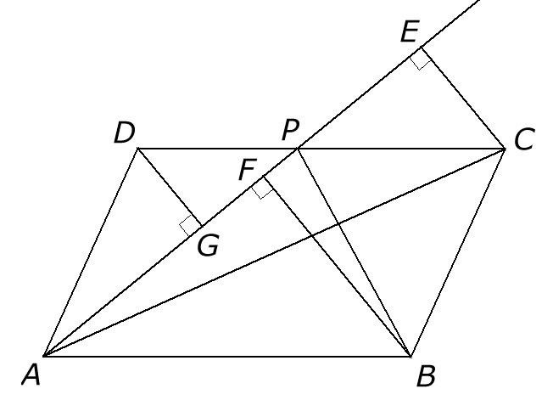
Opgave 2.

Stel
(1).
Omdat de driehoeken BPC en ACP dezelfde basis CP en dezelfde hoogte h hebben, geldt . Dit ingevuld in (1) geeft
.
We vinden dus , hetgeen te bewijzen is.

Opgave 3.
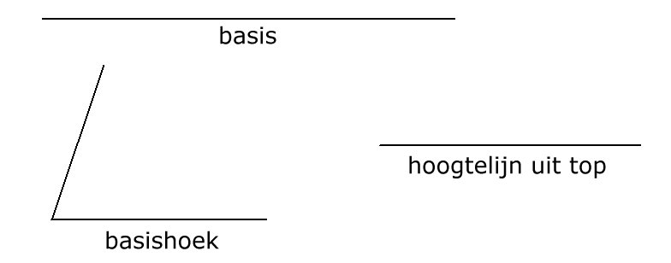
Gegeven:

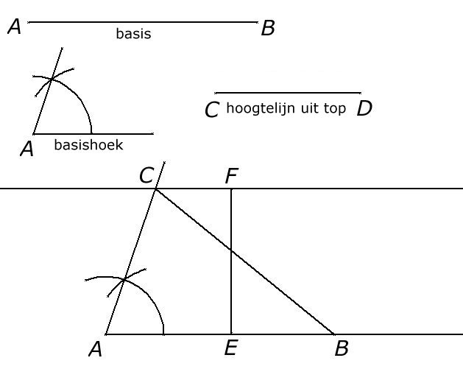

Teken een lijn en pas daarop de basis AB af. Breng met behulp van een passer de basishoek A over. Neem op AB (of op de drager van AB) een willekeurig punt E en richt een loodlijn EF op. Teken door F een lijn evenwijdig aan AB. Deze snijdt een been van in C. Verbind nu nog B met C.

